UPAYA CAMAT DALAM MENINGKATKAN PRODUKTIVITAS KERJA PEGAWAI PADA KANTOR KECAMATAN CIPUNAGARA KABUPATEN SUBANG

SKRIPSI
Untuk memenuhi salah satu syarat guna memperoleh gelar Sarjana pada Program Studi Administrasi Publik

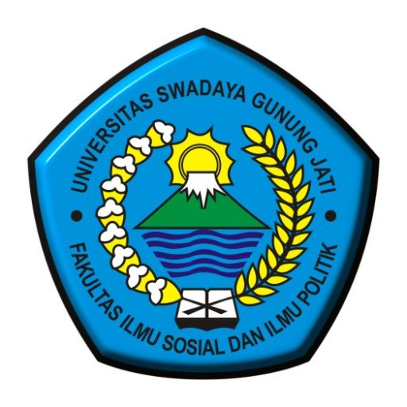

Oleh :
REJA NURJAELANI
NPM. 119090018

FAKULTAS ILMU SOSIAL DAN ILMU POLITIK UNIVERSITAS SWADAYA GUNUNG JATI 2023

